ПАСПОРТ СТАРТАП-ПРОЕКТА

Наименование образовательной организации высшего образования (Получателя гранта) | Федеральное государственное бюджетное образовательное учреждение высшего образования «Государственный университет управления»
Карточка ВУЗа (по ИНН) | 7721037218
Регион ВУЗа | г. Москва
Наименование акселерационной программы | Технологии Здоровой Жизни
Дата заключения и номер Договора | 30 июня 2023г. №70-2023-000648

 | КРАТКАЯ ИНФОРМАЦИЯ О СТАРТАП-ПРОЕКТЕ
1 | Название стартап-проекта | SmartCabinet
2 | Тема стартап-проекта | Умный шкаф
3 | Технологическое направление в соответствии с перечнем критических технологий РФ | Нано-, био-, информационные, когнитивные технологии
4 | Рынок НТИ | Технет
5 | Сквозные технологии | Компоненты робототехники и сенсорики
 | ИНФОРМАЦИЯ О ЛИДЕРЕ И УЧАСТНИКАХ СТАРТАП-ПРОЕКТА
6 | Лидер стартап-проекта | - Unti ID U1754502  - Leader ID 4414985  - ФИО Мымрин Артур Андреевич  - телефон 89831311558  - почта Artur.mymrin@bk.ru
7 | Команда стартап-проекта (участники стартап-проекта, которые работают в рамках акселерационной программы)  № Unti ID Leader ID ФИО Роль в проекте Телефон, почта Должность (при наличии) Опыт и квалификация (краткое описание)  1 U1754502 4414985 Мымрин Артур Андреевич Лидер, руководитель проекта 89831311558, Mymrin.artu@mail.ru - Неоконченное высшее образование, опыт участия в проектах  2 U1754505 3567139 Алимов Рустам Муратович Специалист по техническим вопросам 89137331600, Alimov_Rustam_99@mail.ru - Неоконченное высшее образование, опыт участия в проектах  3 U1754506 5496270 Кирсанов Никита Вячеславович Маркетолог-аналитик 89154465116, Kirsanovn@gmail.com - Неоконченное высшее образование, опыт участия в проектах
 | ПЛАН РЕАЛИЗАЦИИ СТАРТАП-ПРОЕКТА
8 | Аннотация проекта | Конвенция стартап-проекта заключается в разработке умного шкафа, который будет помогать подбирать вашу одежду, отталкиваясь от погоды, стиля и того, что вы носили вчера. Целью проекта является решение проблемы неудобства и временных затрат, связанных с выбором подходящей одежды в зависимости от погоды и возможности сочетания. В нашем проекте мы постарались продумать каждый вопрос от анализа погода до пользовательского опыта. Это значит, что шкаф будет подпирать образы учитывая и интересы пользователя, и запросы общества. Потенциальные потребительские сегменты: родственники/друзья/знакомые/люди, которым важно экономить время на подборе образов на день.
 | Базовая бизнес-идея
9 | Какой продукт (товар/ услуга/ устройство/ ПО/ технология/ процесс и т.д.) будет продаваться | Умный шкаф, который будет подбирать одежду по требованиям пользователей и условиям погоды.
10 | Какую и чью (какого типа потребителей) проблему решает | В наше время практически все население планеты смотрит на то, что одевает, но некоторые тратят на это непростительно много времени. Наш шкаф поможет людям подбирать стильные и комфортные образы из имеющейся одежды, тем самым сэкономит уйму времени потребителей.
11 | Потенциальные потребительские сегменты | Потребители: люди, которые экономят время и хотят стильно выглядеть  Демографические данные: 14-70 лет  Вкусы: не имеет значения  Уровень образования: не имеет значения  Географическое положение: не имеет значения  Сектор рынка: B2C
12 | На основе какого научно-технического решения и/или результата будет создан продукт (с указанием использования собственных или существующих разработок) | Шкаф будет работать на основе существующих технологий, помогать подбирать образы и учитывать интересы пользователя будет искусственный интеллект, также будет использовать прогноз погоды
13 | Бизнес-модель | 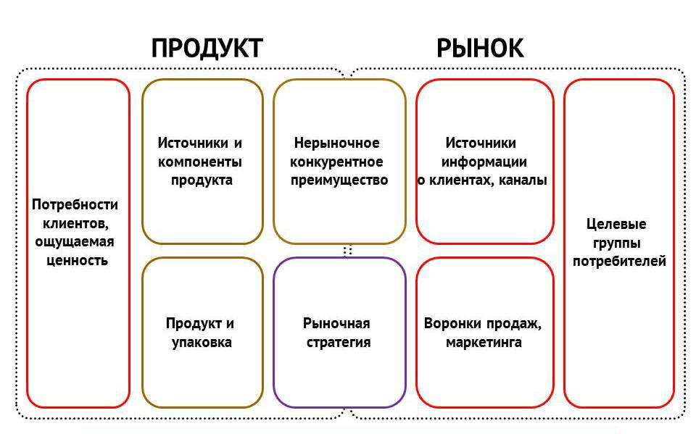
14 | Основные конкуренты | На данный момент на рынке не существует определенной компании, которая реализовала бы наш продукт, но есть несколько компаний которые могут реализовать это в будущем, либо как-то косвенно касаются нашей идеи. Вот некоторые из них:  1. Samsung: Компания Samsung активно развивает направление "умного дома" и может в будущем предложить продукты, связанные с умным шкафом.  2. Amazon Echo Look: Это устройство от Amazon предназначено для оценки стиля пользователя с использованием камеры и искусственного интеллекта.  3. Closet Space: Это мобильное приложение, которое помогает пользователям организовывать свой гардероб, создавать наряды и получать рекомендации по стилю.
15 | Ценностное предложение | SmartCabinet - Ваш личный стилист в любую погоду.  С нашим умным шкафом вам больше не нужно тратить время на выбор подходящего наряда. Мы объединили стиль и технологии, чтобы предоставить вам удобство и уверенность в вашем облике. SmartCabinet автоматически анализирует прогноз погоды, учитывает ваш личный стиль и создает идеальные наряды на каждый день недели.
16 | Обоснование реализуемости (устойчивости) бизнеса (конкурентные преимущества (включая наличие уникальных РИД, действующих индустриальных партнеров, доступ к ограниченным ресурсам и т.д.); дефицит, дешевизна, уникальность и т.п.) | SmartCabinet - инновационное решение, ориентированное на упрощение выбора стильных и подходящих нарядов в соответствии с погодными условиями.  Потенциал рынка для SmartCabinet обширен, учитывая повседневные потребности пользователей в удобстве и стиле. Стремительный рост интереса к умным решениям в области гардероба предоставляет широкие перспективы для привлечения 63% активных потребителей гардероба.  Прибыльность бизнеса обоснована отсутствием прямых конкурентов на рынке и внедрением инновационного продукта, что делает SmartCabinet уникальным и востребованным решением.  Устойчивость продукта зависит от положительных отзывов пользователей, активной маркетинговой стратегии и готовности к дальнейшей модификации продукта в ответ на потребности целевой аудитории. Развитие SmartCabinet будет основано на постоянном внимании к обратной связи пользователей и динамичной адаптации к изменяющимся требованиям рынка.
 | Характеристика будущего продукта
17 | Основные технические параметры, включая обоснование соответствия идеи/задела тематическому направлению (лоту) | - Интеграция с метеосервисами:  Параметр: Система, автоматически адаптирующаяся к прогнозу погоды.  Обоснование: Обеспечивает точность и актуальность рекомендаций, соответствуя центральному элементу идеи проекта - умному подбору одежды под изменяющиеся погодные условия.  - Идентификация и организация гардероба:  Параметр: Система распознавания и организации вещей в гардеробе.  Обоснование: Позволяет создать надежную и эффективную основу для алгоритмов подбора нарядов, поддерживая ключевую идею проекта - упрощение повседневного выбора стильных образов.  - Алгоритм подбора нарядов:  Параметр: Умный алгоритм, учитывающий стиль, цветовую гамму и предпочтения пользователя.  Обоснование: Гарантирует персонализированный и стильный подбор одежды, соответствуя целям проекта - предоставлению индивидуальных рекомендаций.  - Мобильное приложение:  Параметр: Мобильное приложение для управления SmartCabinet.  Обоснование: Предоставляет пользователю удобный и легкий доступ к функционалу, укрепляя идею проекта - обеспечение комфорта и управления гардеробом в любое время.
18 | Организационные, производственные и финансовые параметры бизнеса | Для будущего развития бизнеса предполагается поиск инвестора, дополнительных кадров и заключение договоров с подрядчиками, которые будут заниматься непосредственно созданием данного приложения. Также нам необходимо привлечь инвестиций для финансирования разработки, маркетинга и масштабирования проекта.  Мы считаем, что себестоимость базовой модели будет около 60000 р., так же в будущем возможно производства модели lite и pro, которые будут существенно отличаться по функционалу.
19 | Основные конкурентные преимущества | Алгоритмы SmartCabinet учитывают не только погоду, но и стиль, предпочтения пользователя и текущие тренды моды, что обеспечивает точные и персонализированные рекомендации. Подобных качеств нет ни у одного из конкурентов.
20 | Научно-техническое решение и/или результаты, необходимые для создания продукции | Разработка мобильного приложения для пользовательского удобства и интуитивной навигации. Это включает в себя создание пользовательского интерфейса, обеспечивающего легкий доступ к функционалу SmartCabinet. Разработка и обучение алгоритмов машинного обучения для анализа стилей, цветов, и погодных данных. Эти алгоритмы обеспечат точность и персонализацию рекомендаций, учитывая предпочтения конкретного пользователя. А также, Создание системы распознавания вещей в гардеробе, использующей компьютерное зрение и технологии компьютерного зрения для точного определения типа и стиля каждой вещи.
21 | «Задел». Уровень готовности продукта TRL | На данном этапе сформулирована идея проекта, определены основные технические решения, которые будут положены в дальнейшую реализацию проекта, определен необходимый кадровый состав проекта, рассчитана себестоимость и предлагаемая цена продажи, проанализированы риски и определены каналы сбыта.
22 | Соответствие проекта научным и(или) научно-техническим приоритетам образовательной организации/региона заявителя/предприятия* | Проект соответствует следующим Стратегическим направлениям, направленным на достижение целевой модели развития ГУУ:  - Стратегическое направление 1: «Подготовка нового поколения управленческих кадров как лидеров изменений» (Подпункт 1.2. «Университетская экосистема акселерации студенческих стартапов»);  - Стратегическое направление 2: «Создание экосистемы сопровождения и реализации комплексных прорывных исследований по стратегическим направлениям научно-технологического и пространственного развития страны».
23 | Каналы продвижения будущего продукта | Маркетинговая стратегия будет основываться на открытости к клиентам. Продукт будет представлен потребителю посредством инфлюенс-маркетинга. Площадки: YouTube, Avito, Telegram, Instagram.
24 | Каналы сбыта будущего продукта | Для эффективного распространения будущего продукта будет использоваться комплексный подход через различные каналы сбыта. В первую очередь, планируется создание собственного интернет-магазина. Также стратегия включает в себя сотрудничество с розничными сетями и магазинами. Дистрибьюторские отношения будут налажены для оптовых поставок в различные регионы.
Характеристика проблемы,
на решение которой направлен стартап-проект

25 | Описание проблемы | Наш проект решает актуальную проблему, с которой сталкиваются многие люди в повседневной жизни — это сложности в выборе подходящей одежды в соответствии с погодными условиями, стилем и предпочтениями пользователя.
26 | Какая часть проблемы решается (может быть решена) | Проблема неопытности в подборе одежды, а также незнание о нахождении нужной вещи у себя в гардеробе.
27 | «Держатель» проблемы, его мотивации и возможности решения проблемы с использованием продукции | Пользователь поймет, в чем ему лучше пойти на свидание, чтобы не замерзнуть и соблюсти дресс-код.
28 | Каким способом будет решена проблема | Благодаря умным алгоритмам, которые были правильно настроены инженерами и технологами.
29 | Оценка потенциала «рынка» и рентабельности бизнеса | Потенциал рынка высокий, больше чем у половины присутствуют дома шкафы, либо отдельные гардеробы. По статистике, более 70% людей покупают более одной вещи раз в месяц, а значит и образов, которые может составить наш гардероб больше. Исходя из этих данных можно сделать вывод, что наш продукт будет иметь спрос на рынке.

ПЛАН ДАЛЬНЕЙШЕГО РАЗВИТИЯ СТАРТАП-ПРОЕКТА

Для дальнейшего развития проекта необходимо привлечение инвестиций, которые позволят приступить непосредственно к созданию продукта проекта. Кратко план развития проекта можно представить:
